(19) KG |  | (11) | 114 | U | (46) 30.11.2010
(51) | E01F 7/4 (2010.01)

(19) KG (11) 114 (46) 30.11.2010

ГОСУДАРСТВЕННАЯ СЛУЖБА
ИНТЕЛЛЕКТУАЛЬНОЙ СОБСТВЕННОСТИ
КЫРГЫЗСКОЙ РЕСПУБЛИКИ
(12) ОПИСАНИЕ ПОЛЕЗНОЙ МОДЕЛИ
к патенту Кыргызской Республики

(21) 20100024.2
(22) 10.02.2010
(46) 30.11.2010, Бюл. №11
(76) Иманалиев Т.Б. (KG)
(56) Патент SU № 1548313, А1, кл. E01F 7/04, 1990
(54) Сейсмостойкий гаситель энергии лавины
(57) Полезная модель относится к строительству, в частности, к сооружениям, возводимым для защиты от снежных лавин и селевых потоков.
Задачей полезной модели является повышение эффективности гашения энергии лавины с обеспечением сейсмической устойчивости гасителя энергии в виде висячей галереи.
Задача решается тем, что сейсмостойкий гаситель энергии лавины содержит размещенную на лавиноопасном склоне плиту перекрытия снегозащитной галереи, подвешенную на вантовую систему, расположенную поперек движения лавины и состоящую из двух параллельных рядов несущих горизонтально-эллиптических вант и скрепленных с ними вертикальных вант. С боковых сторон плиты перекрытия установлены пилоны, к которым подвижно соединена вантовая система посредством несущих горизонтально-эллиптических вант, свободные концы, которых в виде растяжек, жестко закреплены в опорных частях, расположенных на отдельных фундаментах. Поверх плиты перекрытия размещен виброизоляционный слой для смягчения динамических воздействий на плиту. 1 н. п. ф-лы, 1 з. п. ф-лы, 3 фиг.

(21) 20100024.2
(22) 10.02.2010
(46) 30.11.2010, Bull. №11
(76) Imanaliev T.B. (KG)
(56) Patent SU №1548313, A1, cl. E01F 7/04, 1990
(54) Antiseismic dissipator of avalanche energy
(57) The invention relates to construction, in particular, to structures, erected for protection against avalanches and landslides.
Problem of the utility model is to increase the efficiency of avalanche energy quenching with assurance of seismic stability of energy dissipator such as hanging gallery (viaduct).
The problem is solved by the fact that antiseismic dissipator of avalanche energy has a snow-protective gallery’s slab panel, established on the avalanche-dangerous slope and suspended(floor stab) by the cable system, disposed across the avalanche movement, and consisting of two parallel rows of supporting horizontal-elliptical bracing wires and bonded with them vertical bracing wires. Pylons are established from the sides of slab panel, cable system is movably connected to the pylons by means of supporting horizontal-elliptical bracing wires, free ends of which, in the form of tension cables, are rigidly fixed in the supporting portions, disposed on the separate foundations. Above the slab panel there is a damping material layer of vibration control to cushion the dynamic influences on the panel. 1 independ. claim, 1 depend. claim, 3 figures.

Полезная модель относится к строительству, в частности, к конструкциям сооружений, используемым для защиты от снежных лавин при строительстве и эксплуатации железных и автомобильных дорог.
Известно устройство для защиты объектов от динамического воздействия, содержащее опоры, решетчатое ограждение, гибкими связями присоединенное к элементам опор и расположенное зазором над поверхностью земли. Ограждение образовано из горизонтально расположенных одна над другой балок, которые соединены между собой упомянутыми гибкими связями, причем верхние части гибких связей закреплены на консолях опор, которые выполнены Т-образными, а нижние части соединены с одной стороны опор посредством гасителей колебаний, при этом наружная поверхность опор выполнена упругой (А. с. SU № 1678951, А1, кл. Е01F 7/04, 1991).
Данное устройство конструктивно сложно и трудоемко в изготовлении.
Известно устройство для защиты от снежных лавин, включающее в себя смонтированные на склоне штанги и крепежные тросы, связанные концами между собой и со штангами, которые расположены на склоне рядами с уменьшающимся сверху вниз расстоянием между рядами и между штангами (Патент RU № 2057228, С1, кл. E01F 7/04, 1996).
Эффективность снижения энергии движущейся массы лавины указанным устройством мала ввиду незначительности суммарной площади поверхностей противодействующих элементов (штанг и тросов).
Известен также гаситель энергии лавины, содержащий экран, размещенный на склоне поперек движения лавины, и тросовые оттяжки для соединения экрана с демпфером, образованным плитой. Экран установлен с возможностью поворота относительно линии сопряжения его со склоном, а тросовые оттяжки закреплены на склоне с нагорной стороны и плита уложена на склоне поверх тросовых оттяжек (Патент SU № 1548313, А1, кл. E01F 7/04, 1990).
Недостатком приведенного гасителя энергии лавины является малая эффективность защиты объекта от лавины.
Задачей полезной модели является повышение эффективности гашения энергии лавины с обеспечением сейсмической устойчивости гасителя энергии в виде висячей галереи.
Поставленная задача решается тем, что гаситель энергии лавины, содержащий размещенный на лавиноопасном склоне демпфер, включающий плиту и стальные тросы, согласно полезной модели, выполнен в виде плиты перекрытия снегозащитной галереи, подвешенной на расположенную поперек движения лавины вантовую систему, состоящую из двух параллельных рядов несущих горизонтально-эллиптических вант и скрепленных с ними вертикальных вант, каждый из которых подвижно соединен с установленными с боковых сторон плиты перекрытия пилонами посредством несущих горизонтально-эллиптических вант, свободные концы которых в виде растяжек с противоположных сторон пилонов жестко защемлены в опорных частях, расположенных на отдельно стоящих фундаментах, кроме того, поверх плиты перекрытия размещен виброизоляционный слой.
На чертеже представлена на фиг. 1 – гаситель энергии лавины, общий вид; на фиг. 2 – поперечное сечение 1-1 фиг. 1; на фиг. 3 – поперечное сечение 2-2 фиг. 1.
Гаситель энергии лавины содержит размещенную на лавиноопасном склоне плиту перекрытия 1 снегозащитной галереи, подвешенную на вантовую систему, расположенную поперек движения лавины и состоящую из двух параллельных рядов несущих горизонтально-эллиптических вант 2 и скрепленных с ними вертикальных вант 3. С боковых сторон плиты перекрытия 1 установлены пилоны 4, к которым подвижно соединена вантовая система посредством несущих горизонтально-эллиптических вант 2, свободные концы 5 которых в виде растяжек жестко закреплены в опорных частях 6, расположенных на отдельных фундаментах. Поверх плиты перекрытия 1 размещен виброизоляционный слой 7 для амортизации динамических нагрузок от удара лавины. Ванты 2 гибко подвешены на пилоны 4 с помощью шарниров или роликов 8.
Гаситель энергии лавины работает следующим образом. Он способен противодействовать как лавинной нагрузке, так и сейсмической нагрузке. При сходе снежной лавины или селевого потока их динамическое воздействие воспринимается вантовой системой и теряет энергию в результате столкновения с вантами и разрезания ими снежно-селевых масс. Прошедшая сквозь вантовую систему дефрактированная лавинная масса воспринимается плитой перекрытия и далее проходит в низовую сторону склона. Таким образом, основной удар от лавинного потока воспринимает плита галереи, но ввиду того, что плита перекрытия подвешена, она не получает резонансных явлений, т. к. упругие смещения гасят напряжения от удара лавинного, селевого и снего-воздушного потоков.
При сейсмическом воздействии подвешенная плита перекрытия получает упругие смещения, т. е. колеблется с периодом колебаний, соответствующим периодам колебаний земной поверхности при землетрясении. Это соответствует эффекту инерционного гасителя, препятствуя разрушению заявленного сооружения.
Таким образом, обеспечивается повышение эффективности гашения энергии лавин (селевой и снеговоздушный поток) и сейсмостойкости гасителя энергии лавины.

Формула изобретения
1. Сейсмостойкий гаситель энергии лавины, содержащий размещенный на лавиноопасном склоне демпфер, включающий плиту и стальные тросы, отличающийся тем, что выполнен в виде плиты перекрытия снегозащитной галереи, подвешенной на расположенную поперек движения лавины вантовую систему, состоящую из двух параллельных рядов несущих горизонтально-эллиптических вант и скрепленным с ними вертикальных вант, каждый из которых подвижно соединен с пилонами, установленными с боковых сторон плиты перекрытия, посредством несущих горизонтально-эллиптических вант, свободные концы которых в виде растяжек жестко защемлены в опорных частях, расположенных на отдельных фундаментах.
2. Сейсмостойкий гаситель энергии лавины по п. 1, отличающийся тем, что поверх плиты перекрытия размещен виброизоляционный слой для амортизации динамических нагрузок от удара лавины.

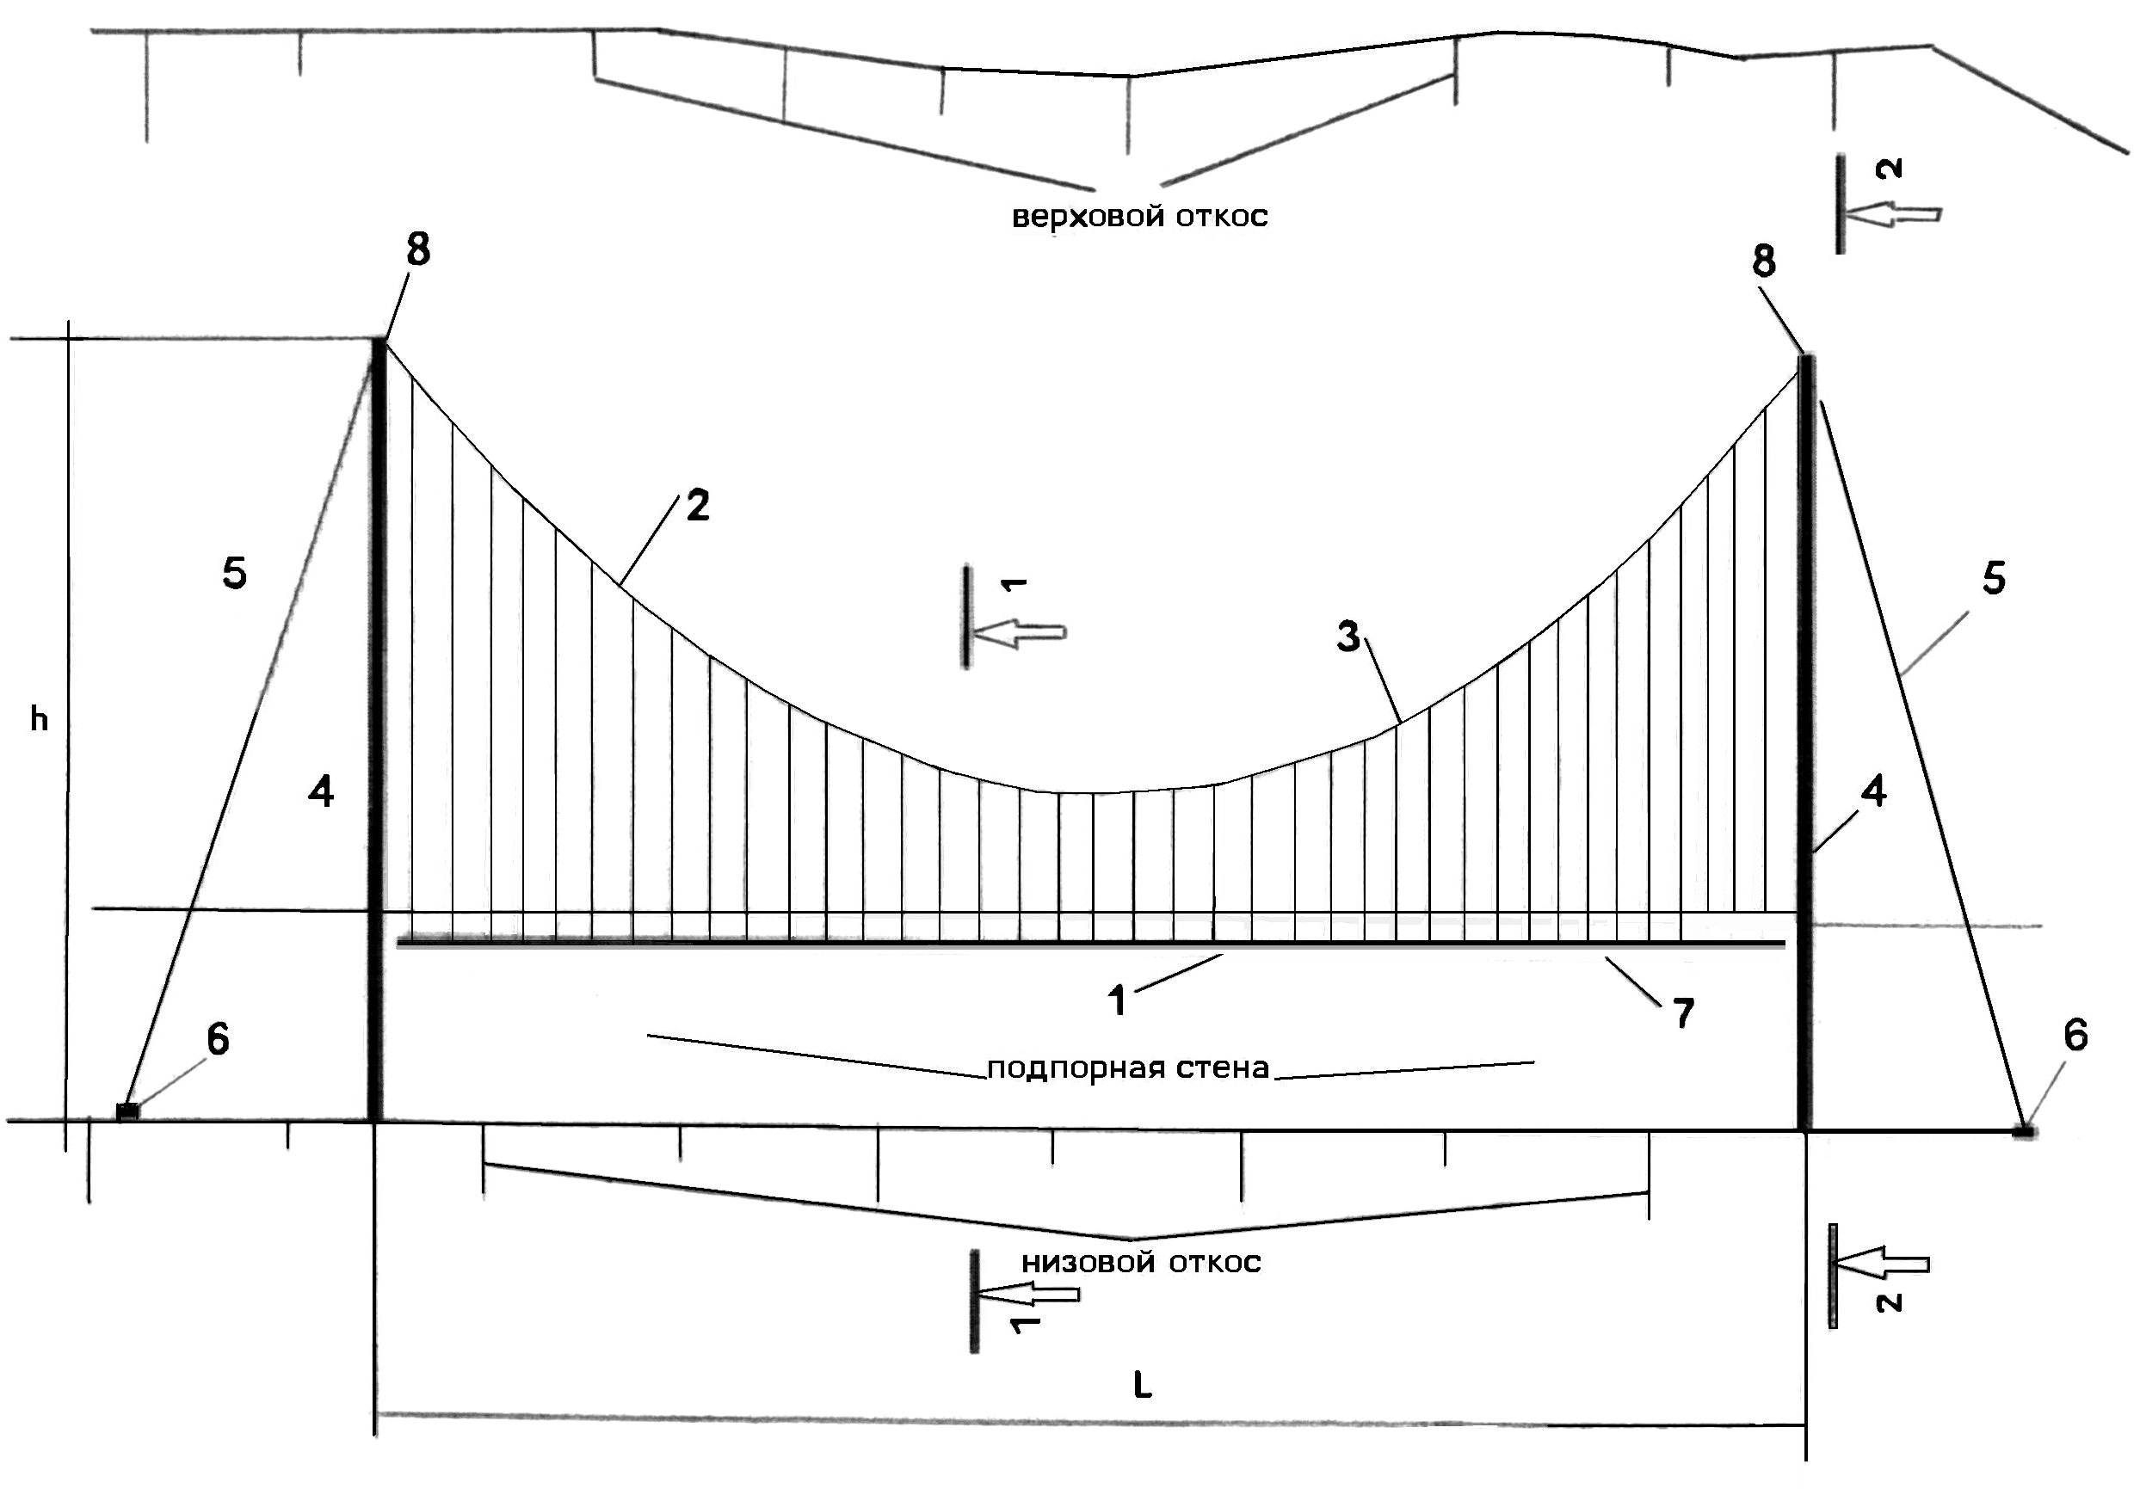

Фиг. 1

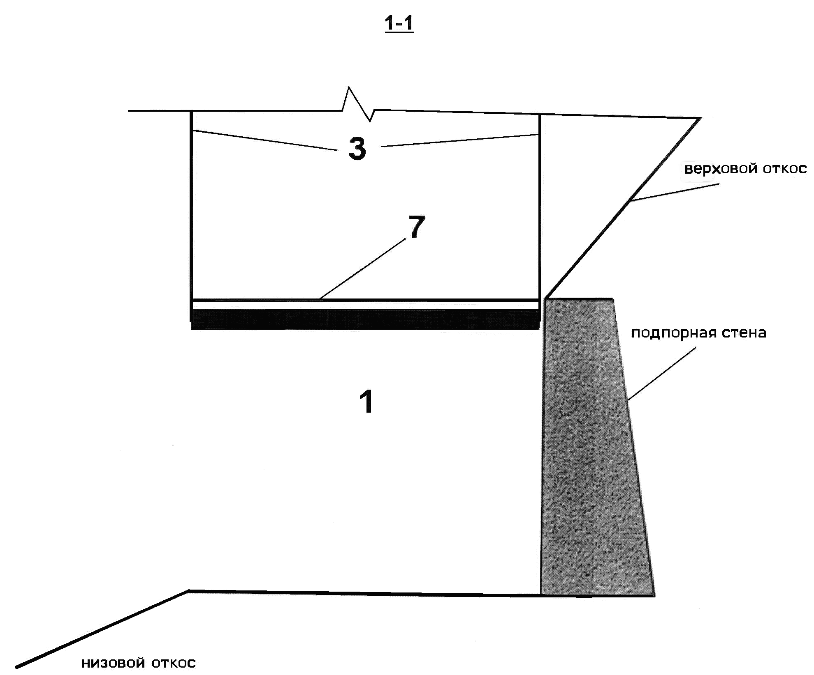

Фиг. 2

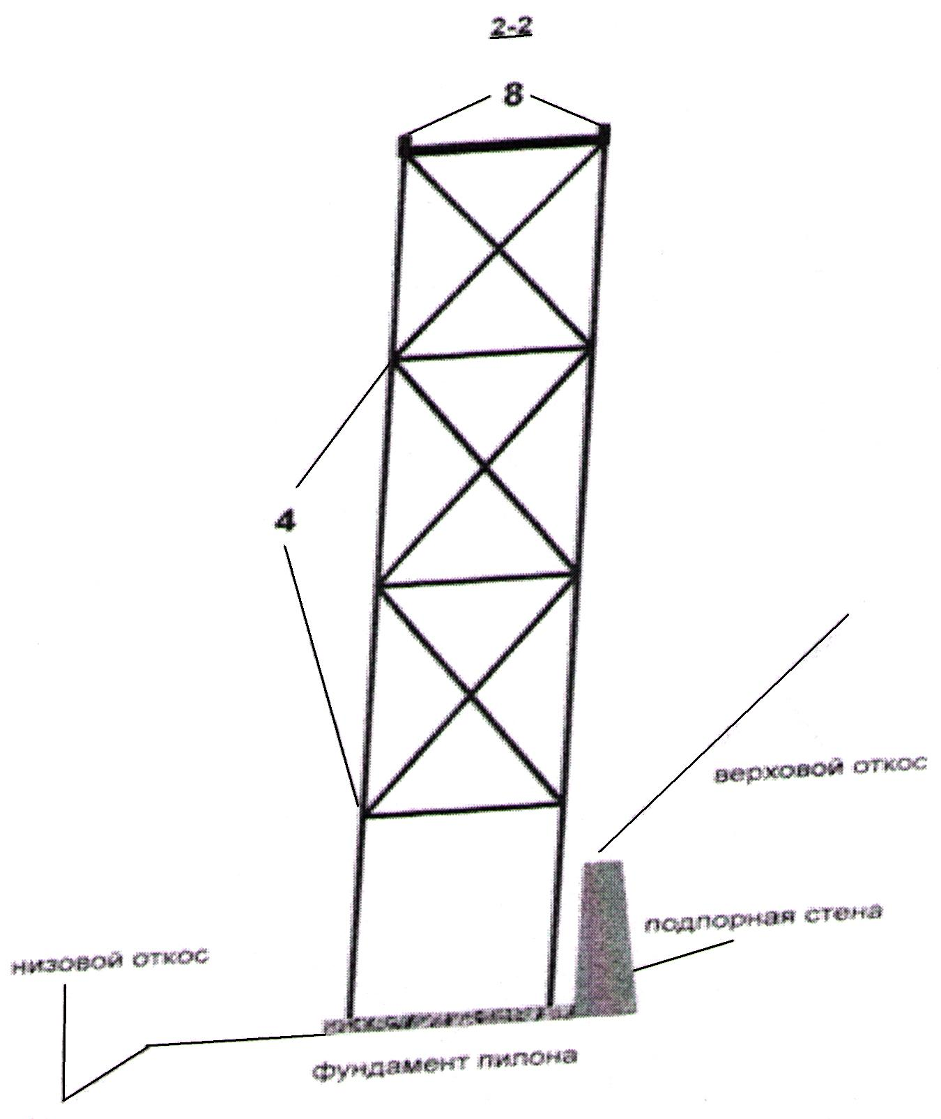

Фиг. 3

Выпущено отделом подготовки материалов
_________________________________________________________________________________
Государственная служба ИС КР, 720021, г. Бишкек, ул. Московская, 62, тел.: (312) 68 08 19, 68 16 41; факс: (312) 68 17 03
1

